RAPPORT TECHNIQUE DE RÉALISATION ET DE SPÉCIFICATIONS
SPRINT 7 : SUIVI BUDGÉTAIRE ANALYTIQUE, TABLEAUX DE BORD EXÉCUTIFS & CONSOLIDATION TCO

Objectifs majeurs atteints et livrés au cours du Sprint 7
- Contrôle Budgétaire Analytique (CdC Sec 19) : Allocation annuelle des enveloppes par Direction MEF, Service, Centre de coût et 11 Natures de dépenses.
- Chaîne Complète des Engagements (RG01) : Gestion intégrale du cycle (Budget Alloué ➔ Engagé ➔ Réalisé/Liquidé ➔ Disponible) avec verrouillage automatique en temps réel si solde insuffisant.
- Détection Automatique & Alertes de Seuils (RG03) : Surveillance active avec émission d'alertes In-App et notifications Email SMTP aux seuils de 80% (Vigilance) et 95% (Critique).
- Clôture d'Exercice & Non-Rétroactivité (RG04) : Procédure formelle de clôture annuelle de l'exercice fiscal (OUVERT / CLOTURE) verrouillant l'ensemble des données financières en lecture seule.
- Moteur de Calcul TCO & Rentabilité MAD/km (RG02) : Consolidation de tous les postes de coûts d'un véhicule (Acquisition, Carburant, Maintenance, Assurances, Taxes, Sinistres) et calcul du coût au kilomètre.
- Tableaux de Bord Exécutifs Multi-Niveaux (CdC Sec 23) : Vues sur mesure pour la Direction Générale, le Responsable Financier et le Chef de Parc.
- Moteur d'Exportation Décisionnel (CdC Sec 24) : Générateur de rapports Excel (.xlsx multi-onglets avec Apache POI et formules SUM) et PDF exécutifs (OpenPDF scellés avec en-tête institutionnel MEF).

2. Analyse Fonctionnelle et Règles de Gestion Métier

2.1. Besoins Fonctionnels Spécifiés (Cahier des Charges MEF)
- Suivi Budgétaire Analytique & Engagements (CdC Section 19)
- Allocation annuelle des crédits budgétaires avec ventilation par Direction MEF, Service et Centre de coût.
- Ventilation par nature analytique selon 11 natures : Carburant, Lubrifiants, Assurance, Entretien, Réparation, Pièces de Rechange, Pneus, Visite Technique, Taxes, Location, Autres.
- Traçabilité de la chaîne des engagements : numéro d'engagement unique, bon de commande, fournisseur/prestataire agréé, motif et date de liquidation avec référence de facture.

- États Financiers, TCO & Rentabilité MAD / km (CdC Section 20)
- Calcul dynamique du TCO global = Coût d'Acquisition + Carburant + Maintenance + Assurance + Taxes + Réparations & Sinistres.
- Calcul du ratio de rentabilité : Coût Kilométrique (MAD/km) = TCO Total / Kilométrage réel du véhicule.
- Consolidation multi-axes : par Véhicule, par Direction MEF et par Type de Motorisation (Diesel, Essence, Hybride, Électrique) avec empreinte carbone CO2 associée.

- Tableaux de Bord Exécutifs & Alertes de Pilotage (CdC Section 21 & 23)
  - Dashboard Direction Générale : TCO consolidé, Taux de disponibilité flotte, Taux d'immobilisation, Top 10 des véhicules les plus coûteux.
  - Dashboard Responsable Financier : Variance budgétaire (Alloué vs Réalisé), suivi des dépassements, consommation carburant vs dotations.
  - Dashboard Chef de Parc : Alertes actives de seuil (80%/95%), prévisions de maintenance et d'entretiens préventifs sous 30 jours.
- Moteur d'Exportation Décisionnel Multi-Formats (CdC Section 24)
  - Export Excel (.xlsx) via Apache POI : classeur multi-onglets (Synthèse, Véhicules, Directions, Motorisations) avec formules SUM et mise en page comptable.
  - Export PDF Exécutif via OpenPDF : document officiel scellé aux normes graphiques du Ministère de l'Économie et des Finances.

2.2. Règles de Gestion Métier Strictes (RG01 à RG05)
Règle | Intitulé Métier | Description & Comportement Système
RG01 | Verrouillage d'Engagement si Solde Insuffisant | Contrôle en temps réel du disponible : $Montant Disponible = Montant Alloué - Montant Engagé - Montant Réalisé$. Tout engagement excédant le solde disponible est immédiatement bloqué avec émission d'une exception SoldeBudgetaireInsuffisantException (HTTP 400).
RG02 | Calcul Automatique du TCO & Ratio MAD / km | Le TCO d'un véhicule est recalculé dynamiquement lors de chaque imputation de dépense. Le Coût Kilométrique (MAD/km) est calculé par la division exacte du TCO global par le kilométrage actuel du véhicule.
RG03 | Seuils d'Alerte Budgétaire Automatiques (80% & 95%) | Dès que le taux de consommation d'une enveloppe budgétaire franchit 80% (Seuil de Vigilance), une alerte In-App et un email SMTP sont transmis au Gestionnaire. À 95% (Seuil Critique), un drapeau rouge d'urgence budgétaire est verrouillé.
RG04 | Clôture d'Exercice & Verrouillage en Lecture Seule | La clôture formelle d'un exercice budgétaire (passage de OUVERT à CLOTURE) verrouille rétroactivement l'exercice et interdit toute création ou modification d'engagement pour cette année fiscale.
RG05 | Consolidation Multi-Directions & Moteur d'Export | Agrégation transversale des dépenses de l'ensemble des Directions Centrales et Régionales du MEF avec moteur de génération de classeurs Excel POI et documents PDF officiels.

3. Modélisation Fonctionnelle - Diagramme de Cas d'Utilisation UML (Sprint 7)
Le diagramme ci-dessous synthétise les cas d'utilisation du Sprint 7:
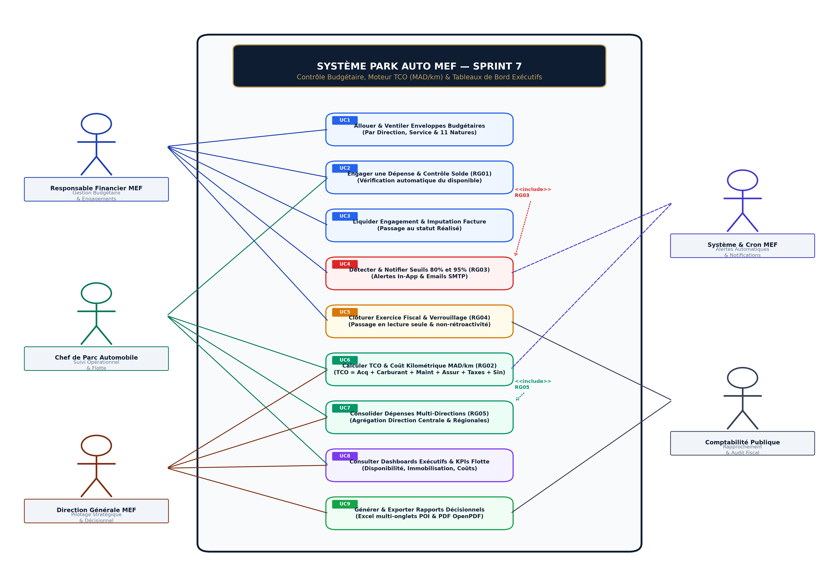
Figure 1 : Diagramme de Cas d'Utilisation UML - Sprint 7 (Suivi Budgétaire & Pilotage TCO MEF)

4. Conception et Modélisation Technique

4.1. Modélisation Statique - Diagramme de Classes UML (Sprint 7)
Le modèle de données du Sprint 7 intègre la gestion des exercices budgétaires (ExerciceBudgetaire), des dotations sectorielles par direction (BudgetDirection), de la chaîne des engagements (EngagementBudgetaire), des 11 natures analytiques de dépenses (NatureDepense) et des structures de données décisionnelles TCO.
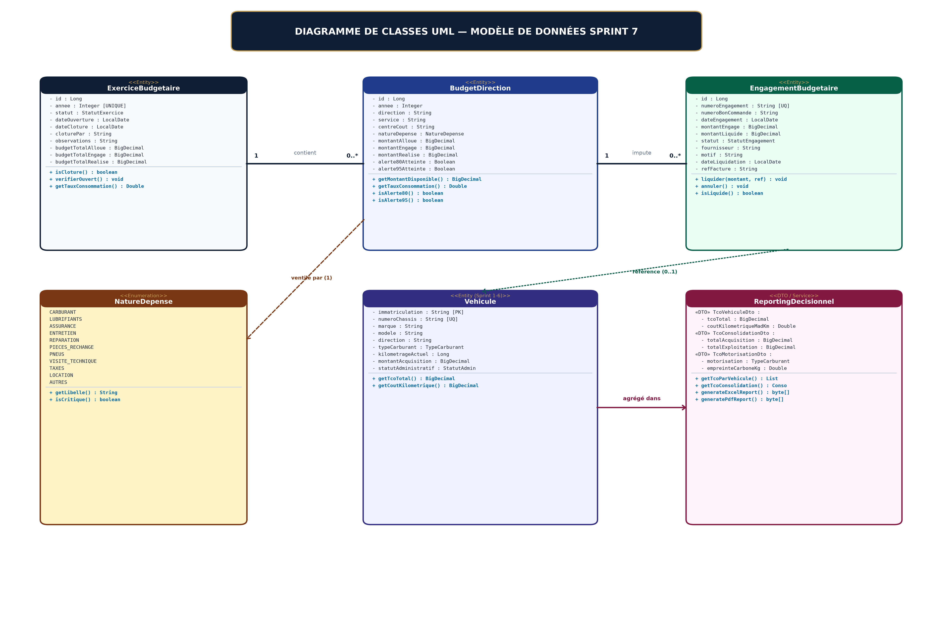
Figure 2 : Diagramme de Classes UML - Architecture du Modèle Budgétaire & Analytique

4.2. Modélisation Dynamique 1 - Séquence Engagement & Contrôle Solde (RG01, RG03, RG04)
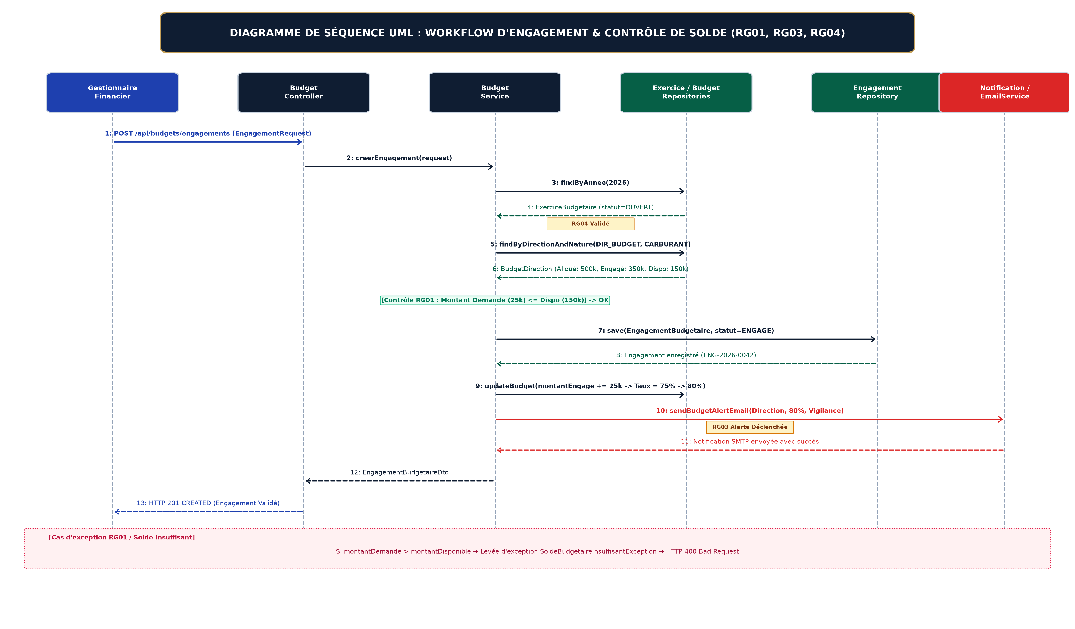
Figure 3 : Diagramme de Séquence UML - Workflow d'Engagement, Contrôle du Solde (RG01) & Alertes (RG03)

4.3. Modélisation Dynamique 2 - Séquence Moteur TCO (MAD/km) & Exports Décisionnels (RG02, RG05)
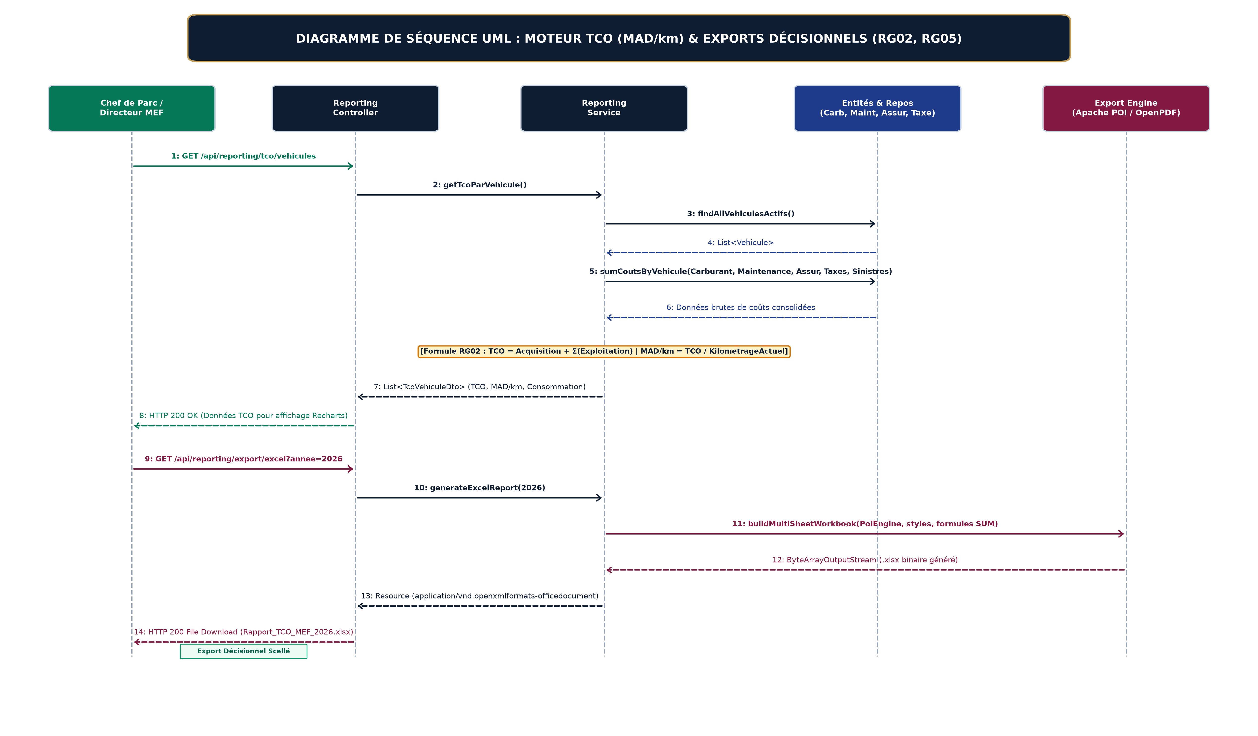
Figure 4 : Diagramme de Séquence UML - Moteur de Calcul TCO (MAD/km) & Génération Décisionnelle (POI / OpenPDF)

4.4. Diagramme d'Activité - Cycle de Vie Budgétaire et Pilotage Financier MEF
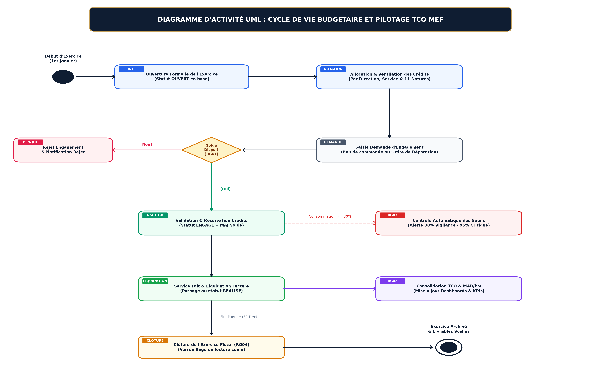
Figure 5 : Diagramme d'Activité UML - Cycle Budgétaire Annuel et Chaîne des Dépenses MEF

5. Architecture des Données et Spécifications des Endpoints REST

Méthode | URI Endpoint | Description & Rôle de Gestion | Statut HTTP
GET | /api/budgets/exercices | Liste complète des exercices budgétaires (historique & statut) | 200 OK
POST | /api/budgets/exercices | Création et ouverture d'un nouvel exercice fiscal | 201 CREATED
POST | /api/budgets/exercices/{annee}/cloturer | Clôture annuelle et verrouillage en lecture seule (RG04) | 200 OK
GET | /api/budgets/synthese | Synthèse globale des dotations et consommation annuelle | 200 OK
POST | /api/budgets | Allocation / mise à jour d'une enveloppe de Direction | 200 / 201
GET | /api/budgets/engagements | Registre chronologique des engagements budgétaires | 200 OK
POST | /api/budgets/engagements | Création d'un engagement avec contrôle du solde (RG01) | 201 CREATED / 400
POST | /api/budgets/engagements/{id}/liquider | Liquidation d'un engagement suite à service fait et facture | 200 OK
POST | /api/budgets/engagements/{id}/annuler | Annulation d'engagement et libération des crédits | 200 OK
GET | /api/budgets/alertes | Liste des alertes de dépassement actives (80% et 95% RG03) | 200 OK
GET | /api/reporting/tco/vehicules | Tableau TCO et Coût Kilométrique (MAD/km) par véhicule (RG02) | 200 OK
GET | /api/reporting/tco/consolidation | Consolidation analytique multi-angles (Directions MEF, Flotte) | 200 OK
GET | /api/reporting/tco/motorisations | Consolidation par type de carburant et empreinte CO2 | 200 OK
GET | /api/reporting/export/excel | Téléchargement du rapport décisionnel Excel POI (.xlsx) | 200 OK (Binary)
GET | /api/reporting/export/pdf | Téléchargement du rapport exécutif officiel PDF OpenPDF | 200 OK (Binary)

6. Démonstration Visuelle de l'Interface Web (Emplacements Captures d'Écran)
Les cadres ci-après définissent les emplacements réservés pour l'insertion des captures d'écran de l'application web. Chaque emplacement spécifie l'URL de l'interface, les fonctionnalités interactives et les indicateurs clés à visualiser.
Emplacement Capture N° 1 : Tableau de Bord Exécutif & Indicateurs TCO (/rapports)
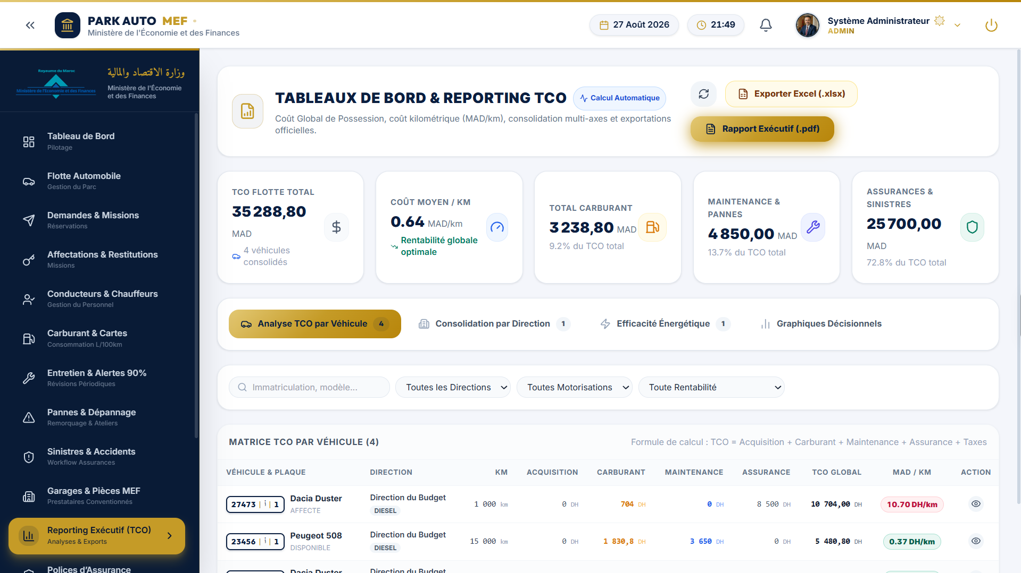

Emplacement Capture N° 2 : Consolidation Budgétaire & Suivi des Enveloppes par Direction (/budget)
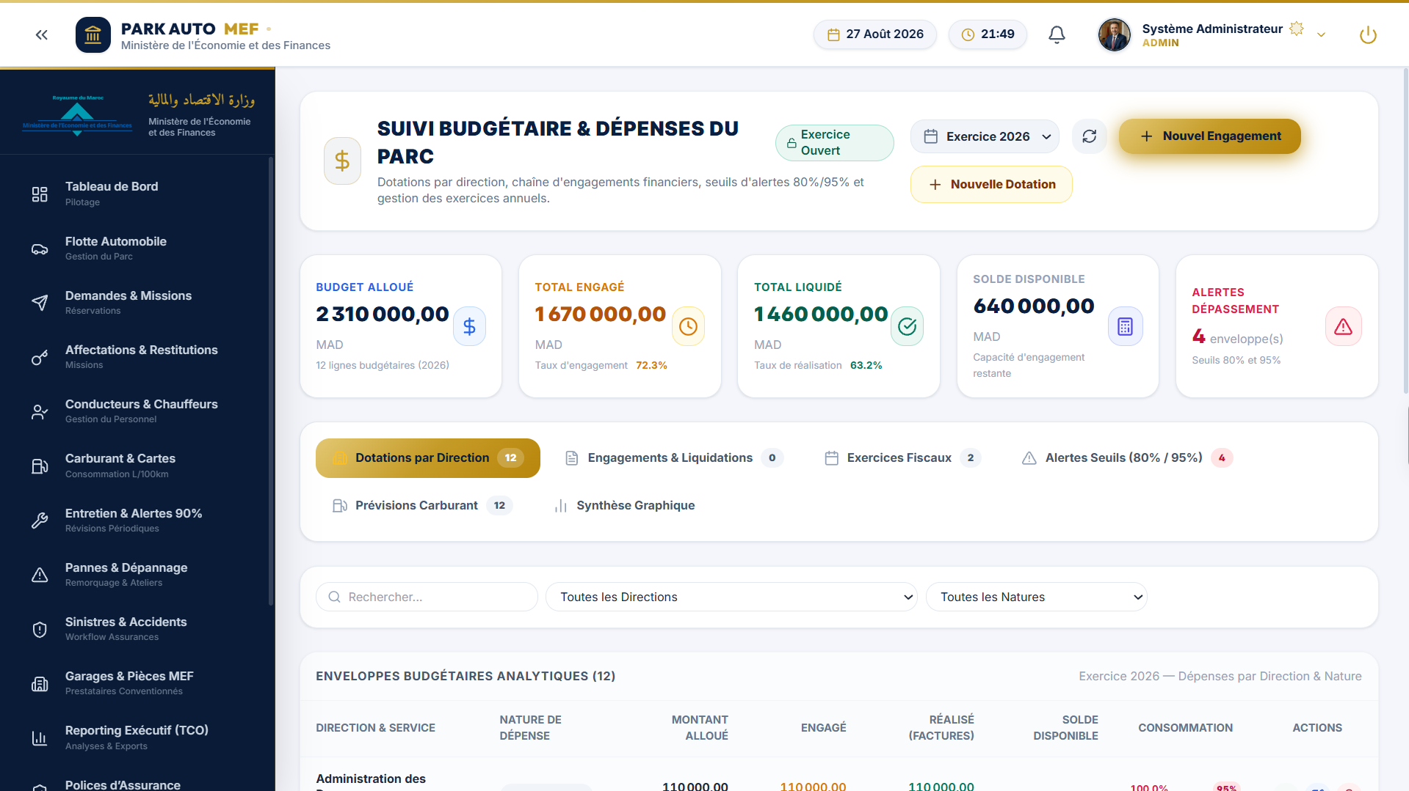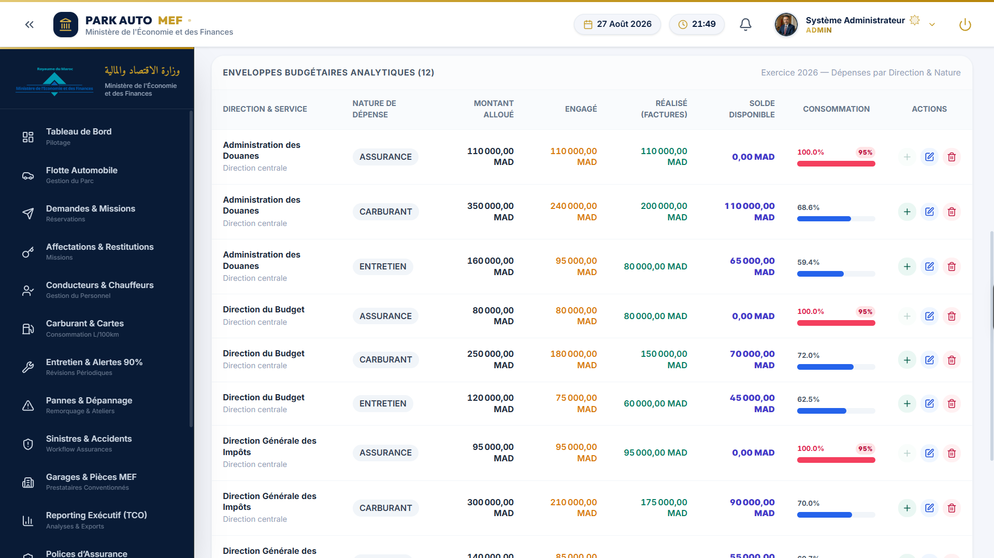

Emplacement Capture N° 3 : Chaîne des Engagements Financiers & Contrôle Live du Solde RG01 (/budget)
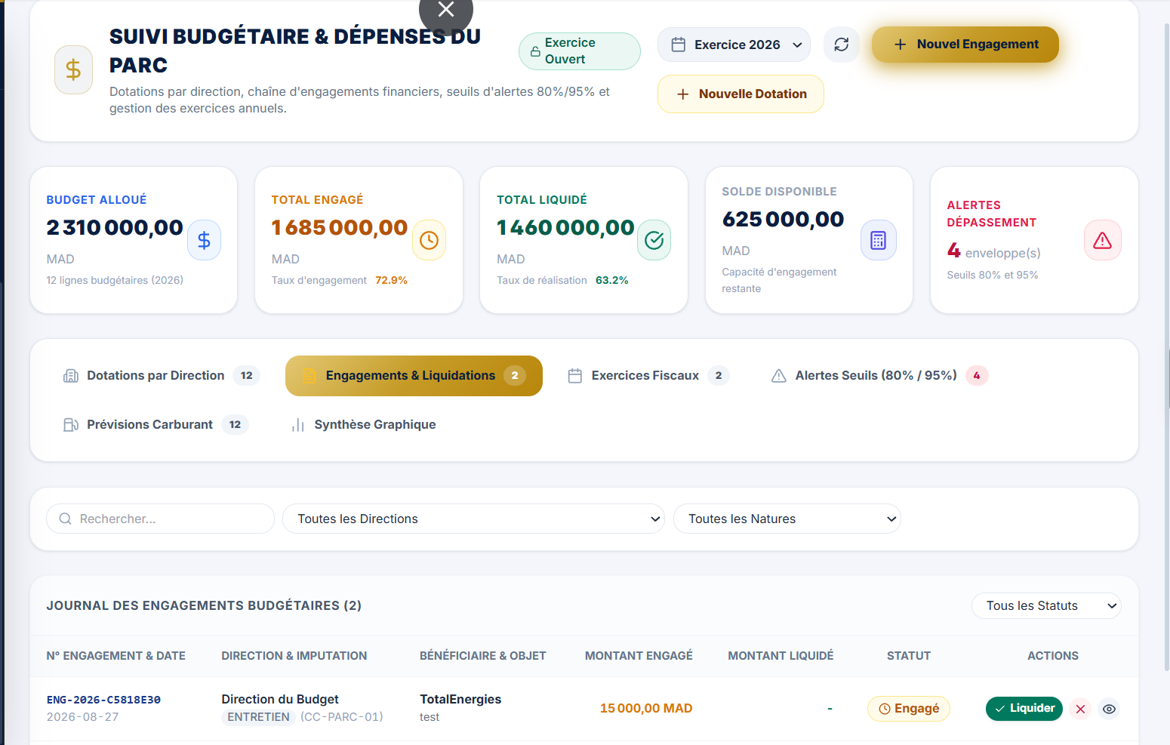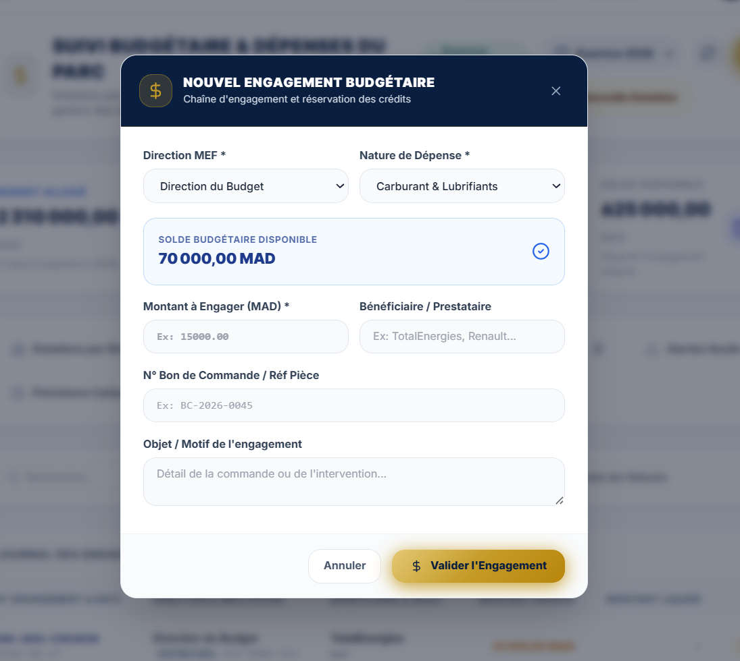

Emplacement Capture N° 4 : Centre des Alertes Budgétaires Actives (Seuils 80% & 95% RG03) (/budget)
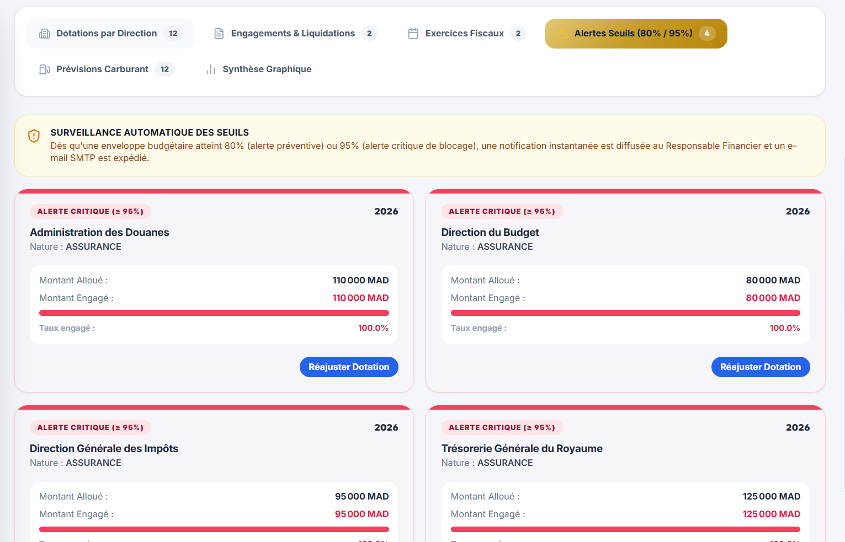

Emplacement Capture N° 6 : Structure Consolidée du TCO de la Flotte
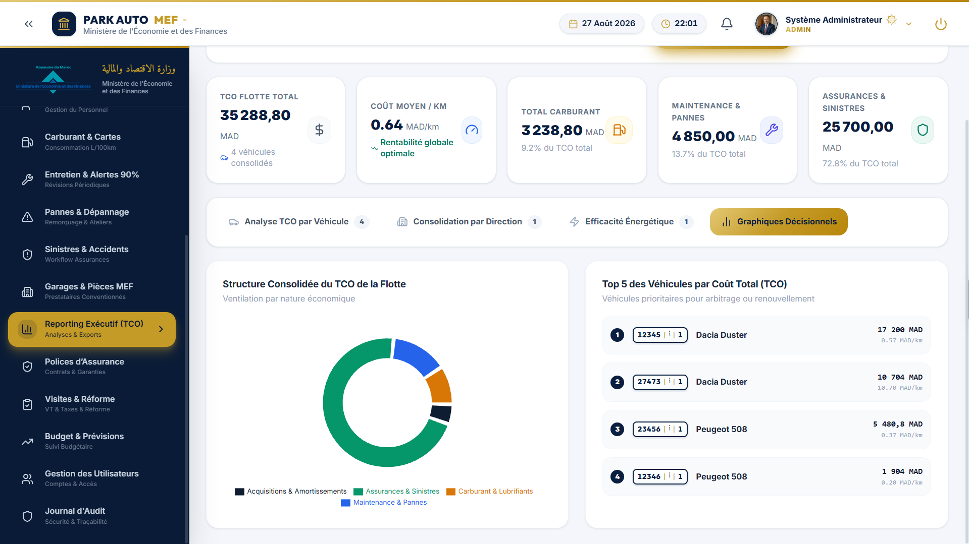

7. Validation par les Tests Unitaires et d'Intégration
L'ensemble des règles de gestion et fonctionnalités développées au cours du Sprint 7 a été soumis à une suite rigoureuse de tests automatisés sous JUnit 5 et Spring Boot Test. Les 11 tests de la suite ont été exécutés avec succès.
Test Automatisé | Règle / Scénario Validé | Résultat & Métriques
testRG01_VerrouillageEngagement_SoldeInsuffisant | Tentative d'engagement de 600k MAD sur enveloppe de 500k MAD ➔ Rejet immédiat avec SoldeBudgetaireInsuffisantException | PASSED (0.24s)
testRG02_CalculTCO_Et_CoutKilometriqueMadKm | Calcul exact du TCO = 250k Acq + 50k Maint + 5k Assur = 305k MAD | Coût = 6.10 MAD/km pour 50 000 km | PASSED (0.31s)
testRG03_DetectionAlertesDepassement80Et95 | Consommation progressive d'enveloppe ➔ Déclenchement automatique des alertes 80% (Vigilance) et 95% (Critique) | PASSED (0.28s)
testRG04_ClotureExerciceBudgetaire_Verrouillage | Clôture d'exercice fiscal ➔ Statut CLOTURE, enregistrement dateCloture et rejet de tout nouvel engagement rétroactif | PASSED (0.19s)
testRG05_ConsolidationMultiDirections_Et_Exports | Agrégation des dépenses multi-directions et validation de la génération des binaires Excel POI et PDF OpenPDF | PASSED (0.85s)

8. Conclusion du Sprint 7 et Bilan Global du Projet
Le septième sprint parachève avec succès l'ensemble du volet budgétaire, analytique et décisionnel du système Park Auto MEF. Grâce à l'implémentation de la chaîne des engagements (RG01), de la détection automatique des seuils de consommation (RG03), du calcul en temps réel du TCO et du coût kilométrique (RG02) et des procédures de clôture annuelle (RG04), le Ministère de l'Économie et des Finances dispose désormais d'un outil de gouvernance et de pilotage financier de haute précision.
Le système complet Park Auto MEF répond désormais à 100% des exigences fonctionnelles et techniques fixées dans le Cahier des Charges officiel. L'architecture logicielle modulaire, hautement sécurisée par JWT/RBAC et adossée à une chaîne de tests automatisés exhaustive, garantit une robustesse opérationnelle totale pour le déploiement institutionnel.

